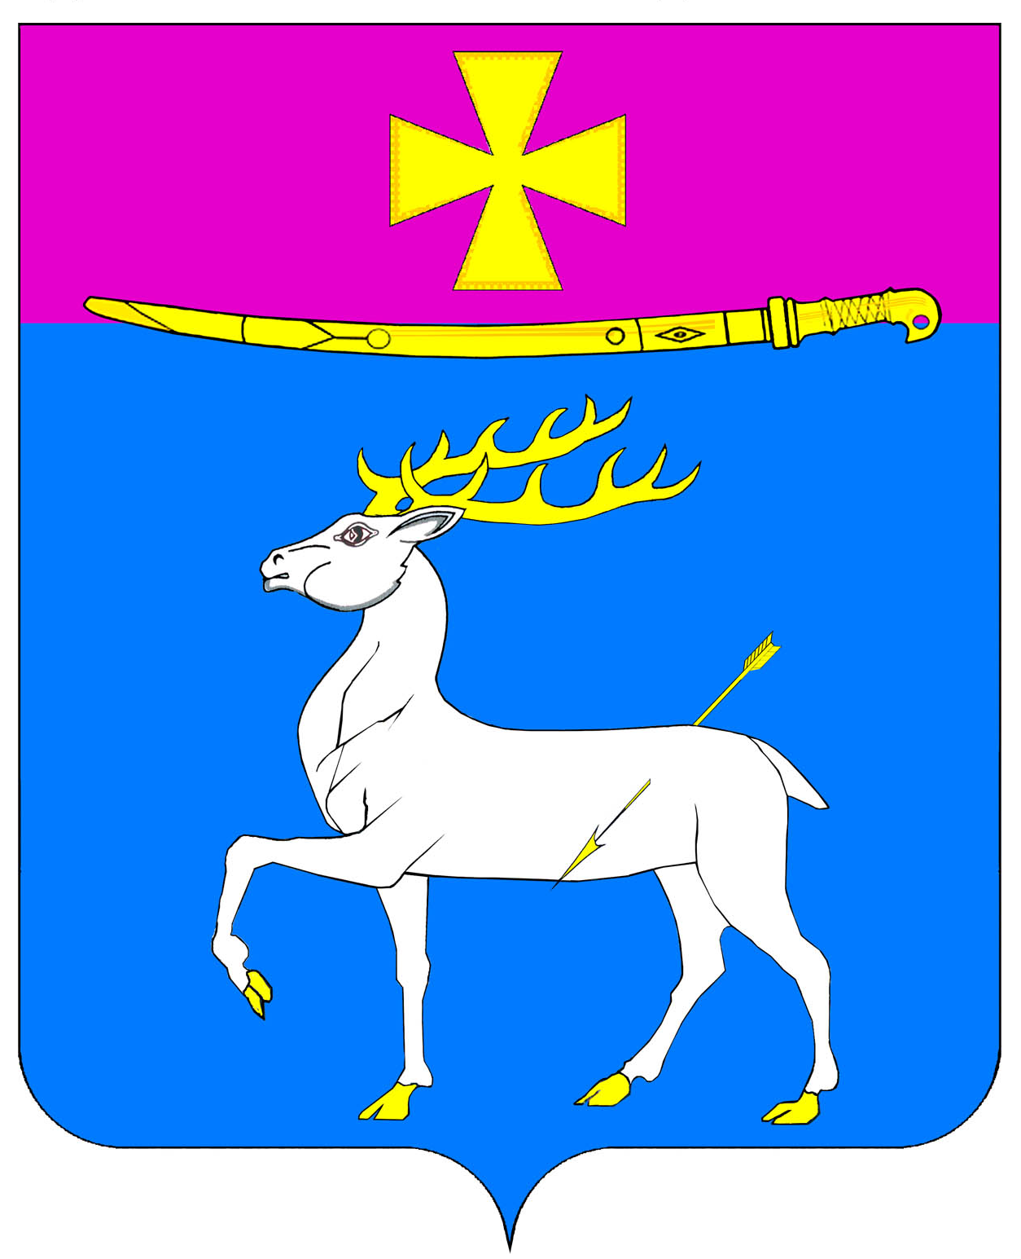

ПОСТАНОВЛЕНИЕ

АДМИНИСТРАЦИИ ДИНСКОГО СЕЛЬСКОГО ПОСЕЛЕНИЯ
ДИНСКОГО РАЙОНА

от 07.06.2012 № 437 .
станица Динская

Об итогах ежегодного конкурса «Лучший

предприниматель Динского сельского поселения

Динского района» за 2011 год

В рамках реализации сельской целевой программы «Поддержка малого и среднего предпринимательства в Динском сельском поселении Динского района» на 2010-2012 годы, утвержденной решением Совета Динского сельского поселения Динского района от 30.09.2010 № 87-11/2, руководствуясь Уставом Динского сельского поселения Динского района п о с т а н о в л я ю:
1. По результатам ежегодного конкурса «Лучший предприниматель Динского сельского поселения Динского района» за 2011 год присудить:
1.1 в номинации «Лучшее малое предприятие Динского сельского поселения Динского района в сфере услуг»:
первое место - ЗАО «Швейник», руководитель Мальчикова Надежда Антоновна;
второе место – ООО «Арт-Дент», руководитель Черепанова Юлия Аркадьевна;
1.2 в номинации «Лучшее малое предприятие Динского сельского поселения Динского района в торговле»:
первое место – ООО «Хоперс», руководитель Ходаковская Наталья Павловна;
второе место – ООО «Олимп и К», руководитель Чудакова Ольга Александровна;
третье место – ООО «Кедр», руководитель Климчук Галина Степановна;
1.3 в номинации «Лучший предприниматель Динского сельского поселения Динского района в сфере услуг»
первое место – индивидуальному предпринимателю Копейкину Виталию Александровичу;
второе место – индивидуальному предпринимателю Зносок Александру Анатольевичу;
третье место – индивидуальному предпринимателю Черепанинец Ларисе Валерьевне;
1.4 в номинации «Лучший предприниматель Динского сельского поселения Динского района в торговле»:
первое место – индивидуальному предпринимателю Пономареву Александру Павловичу;
второе место – индивидуальному предпринимателю Лепихову Николаю Ивановичу.
2. Общему отделу администрации Динского сельского поселения Динского района (Купранова) опубликовать настоящее постановление в районной газете «Трибуна» и обеспечить его размещение на интернет-сайте администрации Динского сельского поселения Динского района www.dinskoeposelenie.ru.
3. Контроль за выполнением настоящего постановления оставляю за собой.
4. Постановление вступает в силу со дня его подписания.

Исполняющий обязанности
главы администрации
Динского сельского поселения Ю.П.Петров

